Московский государственный технический университет им. Н. Э. Баумана

Факультет «Радиоэлектроника и лазерная техника (РЛ)»

Кафедра «Технологии приборостроения (РЛ6)»

по дисциплине «Цифровая обработка сигналов»

Опенгейм. Глава 2, задача 2.22-в.

Выполнил ст. группы РЛ6-61

Худяков А. С.

Преподаватель Дмитриев Д. Д.

**Москва, 2023**

**Условие:** используя свертку, найдите реакцию ЛС-системы на сигнал $x[n]$, если ее импульсная характеристика равна $h[n]$, для каждой из пар последовательностей.

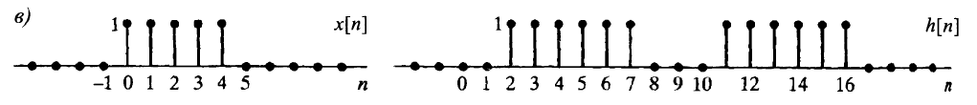

**Необходимые формулы:**

$$y\left(n\right)=\sum_{m=0}^{∞}{x\left(m\right)h(n-m)}$$

$$y\left(n\right)=\sum_{m=0}^{∞}{h\left(m\right)x(n-m)}$$

**Решение:**

x = [0 0 0 0 1 1 1 1 1 0 0 0 0 0];

h = [0 0 0 0 1 1 1 1 1 1 0 0 0 1 1 1 1 1 1 0 0 0 0];

reaction = conv(x, h);

plotPikes(0:(length(x) - 1), x, "x[n]", "x[n]");

plotPikes(0:(length(h) - 1), h, "h[n]", "h[n]");

plotPikes(0:(length(reaction) - 1), reaction, "y[n]", "Импульсная характеристика");

function plotPikes(x, y, ylabelStr, titleStr)

stem(x, y, 'Marker', 'o', 'MarkerSize', 5, 'LineStyle', 'none', 'MarkerFaceColor', 'b', 'MarkerEdgeColor', 'b');

title(titleStr);

xlabel('n');

ylabel(ylabelStr, 'Rotation', 0);

grid on;

box off

hold on

lineMatrix_1 = [x; y];

lineMatrix_2 = [x; zeros(length(y))];

for i = 1:length(x)

plot([lineMatrix_1(1, i), lineMatrix_2(1, i)], ...

[lineMatrix_1(2, i), lineMatrix_2(2, i)], ...

'Color', 'black');

end

hold off

end

|  |  |
| --- | --- |
|  |  |

Не синхронизируем x и h по отсчетам n

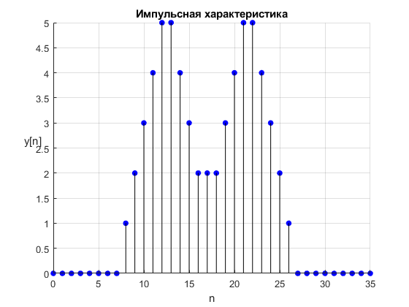

Синхронизируем x и h по отсчетам n

x = [1 1 1 1 1 0 0 0 0 0];

h = [0 0 1 1 1 1 1 1 0 0 0 1 1 1 1 1 1 0 0 0 0];

